xv6中增加调度策略

运行方式：
-> make clean
-> make qemu-nox SCHEDULER=[FLAG]
FLAG = RR,FCFS,PBS,MLFQ by default flag is RR
测试文件如下表所示。
表1 测试文件
文件 | 命令 | 描述
setPriority.c | setPriority <new_priority> <pid> | 修改进程号pid的进程优先级
time.c | time <process> | 检查waitx
tester.c | tester | 用于带时间的运行  tester contains benchmark.c
tester_ps.c | tester_ps | tester + getps()
tester_pbs.c | tester_pbs | 检查PBS调度算法
tester_mlfq.c | tester_mlfq | 检查MLFQ调度算法

任务1

waitx
在proc.h文件的 proc结构体中增加ctime,etime,rtime,iotime 。
下面是扩展的proc结构体
struct proc {
uint sz; // Size of process memory (bytes)
pde_t* pgdir; // Page table
char *kstack; // Bottom of kernel stack for this process
enum procstate state; // Process state
int pid; // Process ID
struct proc *parent; // Parent process
struct trapframe *tf; // Trap frame for current syscall
struct context *context; // swtch() here to run process
void *chan; // If non-zero, sleeping on chan
int killed; // If non-zero, have been killed
struct file *ofile[NOFILE]; // Open files
struct inode *cwd; // Current directory
char name[16]; // Process name (debugging)
int iotime; // sleep time
int rtime; // total run time
int ctime; // creation time
int etime; // end time
int waitshh;
int priority;
int num_run;
int qticks[5];
int tempa;
int queue;
int curr_ticks;
int change_q;
int enter;
int pbs_yield_flag;
};
在proc.c的allocproc函数中，在进程创建的时候，对相关项进行初始化。
static struct proc*
allocproc(void)
{
...
p->ctime = ticks;
p->etime = 0;
p->rtime = 0;
p->iotime = 0;
p->waitshh = -1282128;
p->num_run = 0;
p->priority = 60; // default
#ifdef MLFQ
p->curr_ticks = 0;
p->queue = 0;
p->enter = 0;
for(int i=0; i<5; i++)
p->qticks[i] = 0;
#endif
...
}
在proc.c的exit函数中更新etime(exit time退出时间) 。
void
exit(void)
{
...
curproc->state = ZOMBIE;
curproc->etime = ticks;
...
}
在proc.c中创建一个函数 ticking()对所有进程增加时间片，该函数在trap.c中访问。
proc.c
void ticking(){
for(struct proc *p=ptable.proc; p<&ptable.proc[NPROC]; ++p){
if(p->state == RUNNING){
p->rtime++;
}
if(p->state == SLEEPING){
p->iotime++;
}
}
}
trap.c
void
trap(struct trapframe *tf)
{
...
case T_IRQ0 + IRQ_TIMER:
if(cpuid() == 0){
acquire(&tickslock);
ticks++;
wakeup(&ticks);
release(&tickslock);
ticking();
}
lapiceoi();
break;
...
}
当为waitx更新完所需的所有域后，
after updating all fields required for waitx, added same code oa wait but added 2 more line
int
waitx(int *wtime, int *rtime)
{
...
if(p->state == ZOMBIE){
// Found one.
*rtime = p->rtime ;
*wtime = p->etime - p->ctime - p->rtime - p->iotime;
pid = p->pid;
kfree(p->kstack);
...
}

测试文件time.c，命令行：time <process>

ps
在proc.c中扩展proc结构体。
在sysproc.c中增加系统调用set_getps
int sys_getps(void)
{
return getps();
}
在proc.c中增加getps
int
getps(void)
{
struct proc *p;
int ret = -1;
acquire(&ptable.lock);
#ifndef MLFQ
cprintf("Name\tPID\tPriority State \tr_time\tw_time\ts_time\n");
#endif
#ifdef MLFQ
cprintf("Name\tPID\tPriority State \tr_time\tw_time\ts_time\tn_run\tcur_q\t q0\tq1\tq2\tq3\tq4\n");
#endif
for (p = ptable.proc; p < &ptable.proc[NPROC]; ++p)
{
#ifndef MLFQ
if (p->state == SLEEPING)
{
cprintf("%s \t %d \t %d \t SLEEPING \t %d \t %d \t %d\n", p->name, p->pid, p->priority, p->rtime, ticks - p->ctime - p->rtime -p->iotime,p->iotime);
}
else if (p->state == RUNNING)
{
cprintf("%s \t %d \t %d \t RUNNING \t %d \t %d \t %d\n", p->name, p->pid, p->priority, p->rtime, ticks - p->ctime - p->rtime -p->iotime,p->iotime);
}
else if (p->state == RUNNABLE)
{
cprintf("%s \t %d \t %d \t RUNNABLE \t %d \t %d \t %d\n", p->name, p->pid, p->priority, p->rtime, ticks - p->ctime - p->rtime -p->iotime,p->iotime);
}
else if (p->state == ZOMBIE)
{
cprintf("%s \t %d \t %d \t ZOMBIE \t %d \t %d \t %d\n", p->name, p->pid, p->priority, p->rtime, p->etime - p->ctime - p->rtime -p->iotime,p->iotime);
}
#endif

#ifdef MLFQ
if (p->state == SLEEPING)
{
cprintf("%s \t %d \t %d \t SLEEPING \t %d \t %d \t %d \t %d \t %d \t %d \t %d \t %d \t %d \t %d\n", p->name, p->pid, p->priority, p->rtime, ticks - p->ctime - p->rtime -p->iotime,p->iotime,p->num_run,p->queue,p->qticks[0],p->qticks[1],p->qticks[2],p->qticks[3],p->qticks[4]);
}
else if (p->state == RUNNING)
{
cprintf("%s \t %d \t %d \t RUNNING \t %d \t %d \t %d \t %d \t %d \t %d \t %d \t %d \t %d \t %d\n", p->name, p->pid, p->priority, p->rtime, ticks - p->ctime - p->rtime -p->iotime,p->iotime,p->num_run,p->queue,p->qticks[0],p->qticks[1],p->qticks[2],p->qticks[3],p->qticks[4]);
}
else if (p->state == RUNNABLE)
{
cprintf("%s \t %d \t %d \t RUNNABLE \t %d \t %d \t %d \t %d \t %d \t %d \t %d \t %d \t %d \t %d\n", p->name, p->pid, p->priority, p->rtime, ticks - p->ctime - p->rtime -p->iotime,p->iotime,p->num_run,p->queue,p->qticks[0],p->qticks[1],p->qticks[2],p->qticks[3],p->qticks[4]);
}
else if (p->state == ZOMBIE)
{
cprintf("%s \t %d \t %d \t ZOMBIE \t %d \t %d \t %d \t %d \t %d \t %d \t %d \t %d \t %d \t %d\n", p->name, p->pid, p->priority, p->rtime, p->etime - p->ctime - p->rtime -p->iotime,p->iotime,p->num_run,-1,p->qticks[0],p->qticks[1],p->qticks[2],p->qticks[3],p->qticks[4]);
}
#endif

}
release(&ptable.lock);
return ret;
}

任务2

RR
在xv6中缺省使用的便是RR算法。

FCFS
在scheduler.c中增加。
找到p->ctime最小的新进程。
for (p = ptable.proc; p < &ptable.proc[NPROC]; p++)
{
if (p->state != RUNNABLE)
continue;

if (to_run_proc == 0)
to_run_proc = p;
else if (p->ctime < to_run_proc->ctime)
to_run_proc = p;
}
removed in trap.c
#ifndef FCFS
yield();
#endif

PBS
在scheduler.c中增加：
找到一个具有最小的p->priority的进程，如果优先级相等，则选定最小的p->ctime
for (p = ptable.proc; p < &ptable.proc[NPROC]; p++)
{
if (p->state != RUNNABLE)
continue;

if (to_run_proc == 0)
to_run_proc = p;

else if (p-> priority < to_run_proc-> priority)
{
if(p-> priority == to_run_proc-> priority)
{
if(p->ctime < to_run_proc->ctime){
to_run_proc = p;
}
}
else
{
to_run_proc = p;
}
}
}

在sysproc.c 中增加sys_set_priority系统调用，在proc.c中增加set_priority
int sys_set_priority(void)
{
int pid, priority;

if (argint(0, &pid) < 0)
return -1;

if (argint(1, &priority) < 0)
return -1;

return set_priority(pid, priority);
}

int set_priority(int pid, int priority)
{
struct proc *p;
int to_yield = 0, old_priority = 0;

for (p = ptable.proc; p < &ptable.proc[NPROC]; p++)
{
if(p->pid == pid)
{
to_yield = 0;
acquire(&ptable.lock);
old_priority = p->priority;
p->priority = priority;
cprintf("Changed priority of process with PID %d from %d to %d\n", p->pid, old_priority, p->priority);
if (old_priority > p->priority)
to_yield = 1;
release(&ptable.lock);
break;
}
}
if (to_yield == 1)
yield();
return old_priority;
}

MLFQ
用于MLFQ的函数，增加进程p在队列q_no中。
int add_proc_to_q(struct proc *p, int q_no)
{
// checking queue
for(int i=0; i < q_tail[q_no]; i++)
{
if(p->pid == queue[q_no][i]->pid)
return -1;
}
// cprintf("Process with PID %d added to Queue %d\n", p->pid, q_no);
p->enter = ticks;
p -> queue = q_no;
q_tail[q_no]++;
queue[q_no][q_tail[q_no]] = p;
return 1;
}
从队列q_no中移除进程p
int remove_proc_from_q(struct proc *p, int q_no)
{
int proc_found = 0, rem = 0;
for(int i=0; i <= q_tail[q_no]; i++)
{
if(queue[q_no][i] -> pid == p->pid)
{
// cprintf("Process with PID %d found in Queue %d\n", p->pid, q_no);
rem = i;
proc_found = 1;
break;
}
}
if(proc_found == 0)
{
// cprintf("ERROR : REMOVE_Q : no Process with pid %d found in Queue %d\n", p->pid, q_no);
return -1;
}
for(int i = rem; i < q_tail[q_no]; i++)
queue[q_no][i] = queue[q_no][i+1];
q_tail[q_no] -= 1;
// cprintf("Process with PID %d is removed from Queue %d\n", p->pid, q_no);
return 1;
}
检查队列的变化
void change_q_flag(struct proc* p)
{
acquire(&ptable.lock);
p-> change_q = 1;
release(&ptable.lock);
}
对某个进程更新curr_tick
void incr_curr_ticks(struct proc *p)
{
acquire(&ptable.lock);
p->curr_ticks++;
p->qticks[p->queue]++;
release(&ptable.lock);
}
if curr_ticks in a queue > q_ticks_max_value of it moves a queue downward code in trap.c
if(myproc()->curr_ticks >= q_ticks_max[myproc()->queue])
{
change_q_flag(myproc());
// cprintf("Process with PID %d on Queue %d yielded out as ticks completed = %d\n", myproc()->pid, myproc()->queue, myproc()->curr_ticks);
yield();
}

else
{
incr_curr_ticks(myproc());
// cprintf("Process with PID %d continuing on Queue %d with current tick now being %d\n", myproc()->pid, myproc()->queue, myproc()->curr_ticks);
}

当进程的年龄超过 30 时，它会将队列向上移动，以消除 proc.c 中的饥饿问题代码
for(int i=1; i < 5; i++)
{
for(int j=0; j <= q_tail[i]; j++)
{
struct proc *p = queue[i][j];
int age = ticks - p->enter;
if(age > 30)
{
remove_proc_from_q(p, i);
// cprintf("Process %d moved up to queue %d due to age time %d at %d\n", p->pid, i-1, age, ticks);
add_proc_to_q(p, i-1);
}
}
}

对比
对于时间测试（waitx）命令时间和时间仅包括运行和等待时间过程不包括在其中运行的 fork 时间这就是为什么我打印了单独的完成时间（总时间）

RR
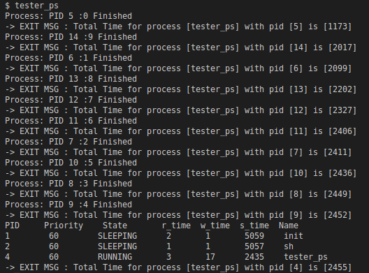

FCFS
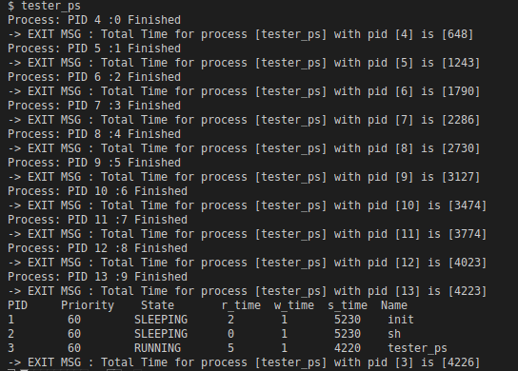

PBS
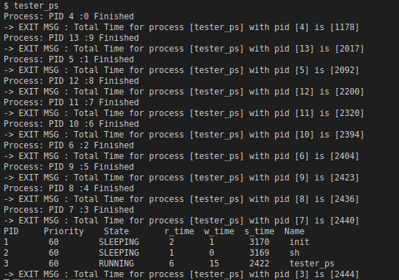

MLFQ
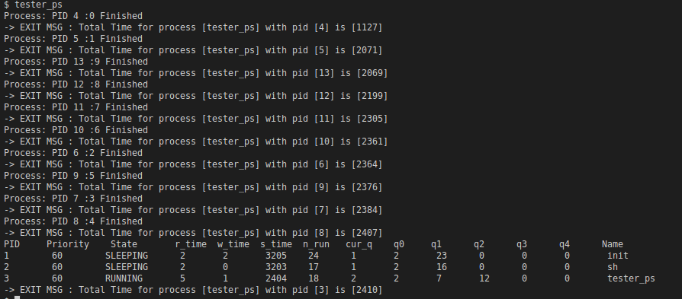
虽然下面提到了每个调度中时间测试器的 wtime、rtime 和 total_time
flag | wtime | rtime | s_time | total_time
RR | 3 | 17 | 24355 | 2455
FCFS | 5 | 1 | 4220 | 4226
PBS | 6 | 15 | 2422 | 2444
MLFQ | 5 | 1 | 2404 | 2410
total time = waiting_time + running_time + sleeping_time
基于完成时间的顺序
FCFS >> RR > PBS > MLFQ
FCFS 与其他机制的巨大差异在于 FCFS 的非抢占式实现。
FCFS 的完成时间最长，因为它没有抢占机制。如果一个耗时较长的进程先到达，所有剩余进程都会因为 CPU 竞争而无法执行。
PBS 和 RR 的完成时间几乎相同。在 PBS 中，如果两个或多个进程具有相同的优先级，那么它们也会像 FCFS 一样运行，但会使用抢占机制；而在 RR 中，每个特定时间片结束后，所有进程都不会因为 CPU 竞争而无法执行。因此，两者的完成时间都比 FCFS 短。
MLFQ 的耗时最短，因为它包含许多优先级不同的队列，占用 CPU 时间较多的进程会被转移到优先级较低的队列，并且通过老化机制（即在固定时间后转移到上层队列）来防止 CPU 竞争。因此，它耗时最少。

问题
正如所述，如果一个进程主动放弃 CPU 控制权，它将离开排队网络。当该进程在 I/O 操作后再次准备就绪时，它将被插入到先前放弃的同一队列的尾部。进程可以利用这一点，因为就在时间片即将到期时，该进程可以主动放弃 CPU 控制权，并再次插入到同一队列中。如果它正常运行，那么由于时间片到期，它将被抢占到较低优先级的队列中。利用该漏洞后，该进程将保留在较高优先级的队列中，以便它能够比预期更快地再次运行。换句话说，进程可以通过增加 I/O 进程的数量（例如在终端上打印垃圾信息）来确保保留在较高优先级的队列中。

BONUS
运行 tester_mlfq 的图表
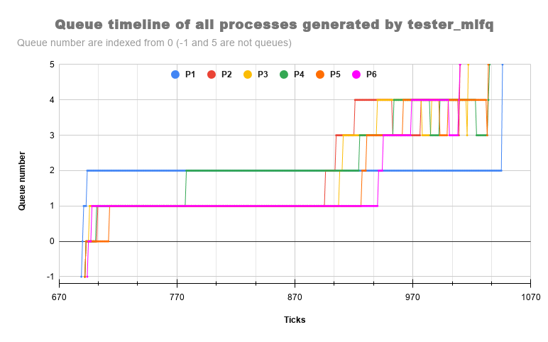
此处队列号 -1 表示进程尚未启动，且不在任何队列中
此处队列号 5 表示进程已完成，且不在任何队列中
P1：是父进程
P[i]：如果是 P1 的第 (i-1) 个子进程
没有包含进程 init 和 sh 的图表
原因：在打印队列交换日志时获取此输出，而队列交换是收集数据创建图表所必需的
lapicid 0: panic: acquire
80104f31 801007c2 80103a05 80103a9f 8010472f 80100a25 80102794 8010648f 80106264 8010301f

